**zdolni-gotowe**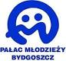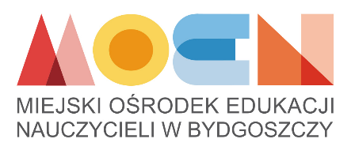

**Poradnia Rozwoju Zdolności” – warsztaty dla uczniów zdolnych**

**Pałac Młodzieży w Bydgoszczy zaprasza na pierwsze w tym roku szkolnym spotkanie   
z cyklu „Poradnia Rozwoju Zdolności”, czyli warsztaty dla uczniów zdolnych. Spotkanie adresowane będzie do uczniów szkół ponadgimnazjalnych.**

Warsztaty zatytułowane **„Sztuka tworzenia skutecznych notatek”** odbędą się **11 grudnia 2017 r.** w sali **nr 115** (I piętro) w bydgoskim Pałacu Młodzieży o godz. **10:00**. Istotą wydarzenia jest pomoc uczniom w tworzeniu skutecznych, efektywnych notatek z lekcji.

Na warsztatach uczniowie nauczą się, w jaki sposób:

* wychodząc z lekcji zapamiętać znaczną część materiału,
* skutecznie uczyć się do sprawdzianu w 15 minut (niezależnie od trudności przedmiotu),
* odtworzyć lekcję przeprowadzoną pół roku temu.

Brzmi niewiarygodnie? Odpowiednie notatki w zeszycie naprawdę mogą w tym pomóc! Przy optymalnie zaprojektowanych notatkach uczeń jest w stanie automatycznie przypomnieć sobie zawartość lekcji.

Zajęcia organizowane są w ramach programu „Zdolni znad Brdy”, a poprowadzi je **Agnieszka Mądzielewska-Jagodzińska -** doradca metodyczny w MOEN.

Przewidywany czas spotkania - ok. 3 godziny.

Zgłoszenia na warsztaty prosimy kierować do koordynatora programu - Moniki Grzybowskiej:

1. e-mail: [**tmg@palac.bydgoszcz.pl**](mailto:m.grzybowska@palac.bydgoszcz.pl)

2. tel. 52 321 00 81 w. 333 lub 693 166 252

Termin nadsyłania zgłoszeń upływa **7 grudnia 2017 r.**

**Ilość miejsc ograniczona!**